**INFORME BACKUP**

**Biometric System**

**Integrantes:**

**Jonathan Leónidas Moreno Troches**

**Nohora Liseth Rojas Yepes**

**Ninedly Huepa Ducuara**

**Cruz Cecilia Blandón Córdoba**

**Instructor:**

**Javier Leonardo Pineda Uribe**

**Bogotá 06 De mayo De 2021**

**Servicio Nacional De Aprendizaje – Sena**

**Centro Electricidad, Electrónica Y Telecomunicaciones – Ceet**

**Análisis Y Desarrollo De Sistemas De Información**

**TRIMESTRE 6**

**TABLA DE CONTENIDO**

INTRODUCCIÓN 1

JUSTIFICACIÓN 2

ANÁLISIS PREVIO DE LA BASE DE DATOS ACTUAL. 3

NÚMERO DE OBJETOS DE CONVERSIÓN 3

NÚMERO DE REGISTROS FILAS: 5

NÚMERO DE ATRIBUTOS (NA) 18

NÚMERO DE CLAVES FORÁNEAS. REFERENTIAL DEGREE. (RD) 18

BACKUPS POR CONSOLA 34

BACKUPS AUTOMATIZADO 36

BACKUPS CON PROGRAMA 42

**TABLA DE ILUSTRACIONES**

Ilustracion 1 4

Ilustración 2 5

Ilustracion 3 6

Ilustracion 4 6

Ilustracion 5 7

Ilustracion 6 7

Ilustracion 7 8

Ilustracion 8 8

Ilustracion 9 9

Ilustracion 10 9

Ilustracion 11 10

Ilustracion 12 10

Ilustracion 13 11

Ilustracion 14 11

Ilustracion 15 12

Ilustracion 16 12

Ilustracion 17 13

Ilustracion 18 13

Ilustracion 19 14

Ilustracion 20 14

Ilustracion 21 15

Ilustracion 22 15

Ilustracion 23 16

Ilustracion 24 16

Ilustracion 25 17

Ilustracion 26 17

Ilustracion 27 18

Ilustracion 28 19

Ilustracion 29 19

Ilustracion 30 20

Ilustracion 31 20

Ilustracion 32 21

Ilustracion 33 22

Ilustracion 34 22

Ilustracion 35 23

Ilustracion 36 23

Ilustracion 37 24

Ilustracion 38 25

Ilustracion 39 25

Ilustracion 40 26

Ilustracion 41 26

Ilustracion 42 27

Ilustracion 43 27

Ilustracion 44 28

Ilustracion 45 29

Ilustracion 46 29

Ilustracion 47 30

Ilustracion 48 30

Ilustracion 49 31

Ilustracion 50 31

Ilustracion 51 32

Ilustracion 52 33

Ilustracion 53 34

Ilustracion 54 34

Ilustracion 55 35

Ilustracion 56 35

Ilustracion 57 36

Ilustracion 58 36

Ilustracion 59 36

Ilustracion 60 37

Ilustracion 61 37

Ilustracion 62 38

Ilustracion 63 38

Ilustracion 64 38

Ilustracion 65 39

Ilustracion 66 39

Ilustracion 67 40

Ilustracion 68 40

Ilustracion 69 41

Ilustracion 70 42

Ilustracion 71 43

Ilustracion 72 43

# INTRODUCCIÓN

Prevenir la pérdida de datos es una tarea fundamental en la administración de

Bases de Datos, las copias de seguridad son un mecanismo de recuperación con el

cual los administradores pueden restaurar una base de datos que ha perdido

información por cualquier circunstancia. Por lo tanto, una correcta estrategia para

almacenar y restaurar Backups es vital en la planificación de seguridad de toda

empresa u organización.

# JUSTIFICACIÓN

Se requiere realizar una Copia de Seguridad desde el gestor de base de datos de Mysql a Oracle, porque se debe garantizar la protección de todos los datos existentes en la base de datos.

# ANÁLISIS PREVIO DE LA BASE DE DATOS ACTUAL.

Antes de realizar la copia de seguridad, se debe realizar un análisis previo del sistema gestor de base de datos de MySql que es el actual para así verificarla posteriormente con la copia de seguridad o con la migración al sistema gestor de base de datos final Oracle. Esto se realiza para tener una visión general de las ventajas y/o desventajas de realizar dicha migración, además se estima el nivel de complejidad de llevar a cabo dicho proceso. Estos elementos son:

**NÚMERO DE OBJETOS DE CONVERSIÓN**.

En la base de datos MySql hay objetos que no tienen correspondencia directa con respecto a la base de datos Oracle por tanto dicho proceso se vuelve un poco complejo. Es por eso que están importante conocer que tan complejo es dicha conversión y así tomar medidas para prever el impacto de la migración.

Los objetos de la base de datos cuya conversión a lenguaje Oracle, de nivel de complejidad bajo son: tablas, índices, secuencias, vistas.

La base de datos actual cuenta con **26 entidades** las cuales son:

|  |
| --- |
| * administrador |
| * beneficiario |
| * beneficiario_cliente |
| * biometrico |
| * cambio_contraseña |
| * ciudad |
| * cliente |
| * cliente_vehiculo |
| * contacto_emergencia |
| * eps |
| * historial |
| * huella |
| * ingreso_beneficiario |
| * ingreso_cliente |
| * login |
| * modelo_vehiculo |
| * parentesco |
| * perfil |
| * persona |
| * recuperar |
| * rol |
| * rol_usuario |
| * tipo_documento |
| * tipo_vehiculo |
| * usuario |
| * vehiculo |

* Las cual se puede evidenciar por medio del comando, Show tables**.**

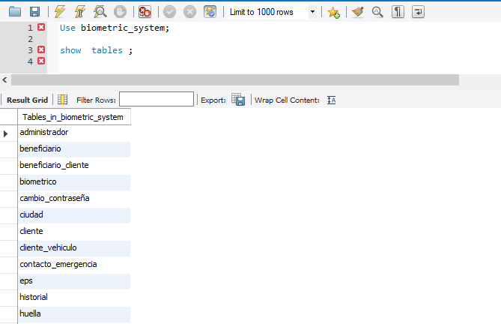

Ilustracion 1

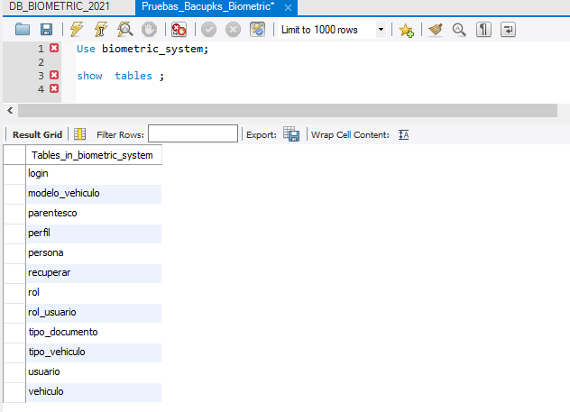

Ilustración 2

# NÚMERO DE REGISTROS FILAS:

La cantidad de registros en una base de datos es importante en este análisis previo, puesto que no es lo mismo realizar una migración de cien registros a más de mil millones de registros. Tener en cuenta que el número de registro de filas afecta tiempos de actualización, Back up, disparadores, etc.

* La entidad **Administrador** cuenta con una cantidad de **filas o registros de 1,** la cual se puede evidenciar por medio del comando, SELECT count (*) FROM Administrador**.**

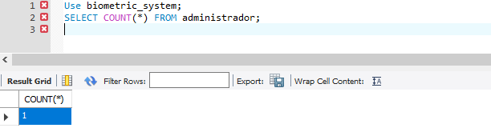

Ilustracion 3

* La entidad **Beneficiario** cuenta con una cantidad de **filas o registros de 1,** la cual se puede evidenciar por medio del comando, SELECT count (*) FROM Beneficiario**.**

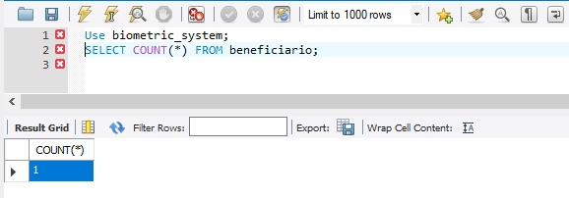

Ilustracion 4

* La entidad **Beneficiario_Cliente** cuenta con una cantidad de **filas o registros de 0,** la cual se puede evidenciar por medio del comando, SELECT count (*) FROM Beneficiario_Cliente**.**

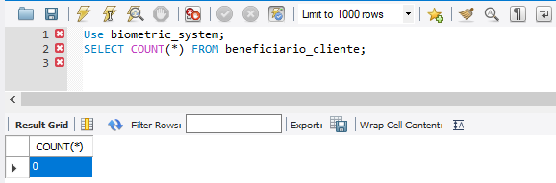

Ilustracion 5

* La entidad **Biometrico** cuenta con una cantidad de **filas o registros de 1,** la cual se puede evidenciar por medio del comando, SELECT count (*) FROM Biometrico.

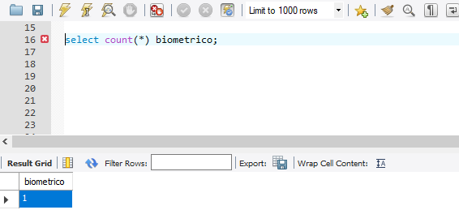

Ilustracion 6

* La entidad **Cambio_Contraseña** cuenta con una cantidad de **filas o registros de 0,** la cual se puede evidenciar por medio del comando, SELECT count (*) FROM Cambio_contraseña**.**

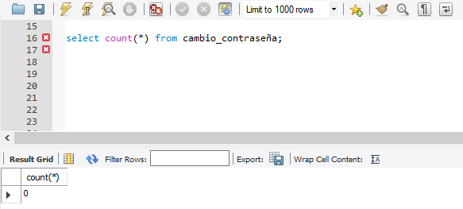

Ilustracion 7

* La entidad **Ciudad** cuenta con una cantidad de **filas o registros de 3,** la cual se puede evidenciar por medio del comando, SELECT count (*) FROM Ciudad**.**

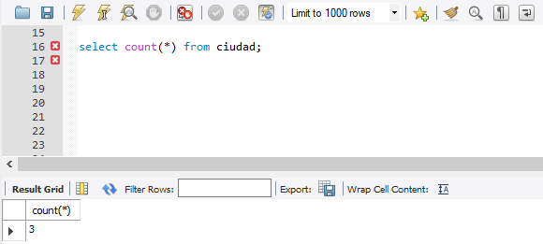

Ilustracion 8

* La entidad **Cliente_vehiculo** cuenta con una cantidad de **filas o registros de 1,** la cual se puede evidenciar por medio del comando, SELECT count (*) FROM Cliente_vehiculo**.**

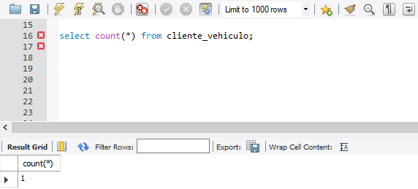

Ilustracion 9

* La entidad **contacto_emergencia** cuenta con una cantidad de **filas o registros de 1,** la cual se puede evidenciar por medio del comando, SELECT count (*) FROM contacto_emergencia**.**

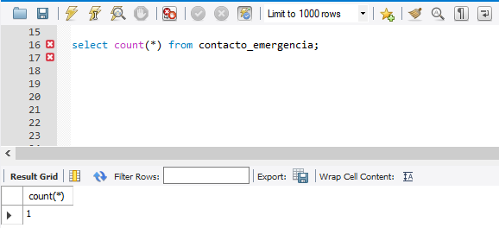

Ilustracion 10

* La entidad **eps** cuenta con una cantidad de **filas o registros de 1,** la cual se puede evidenciar por medio del comando, SELECT count (*) FROM eps**.**

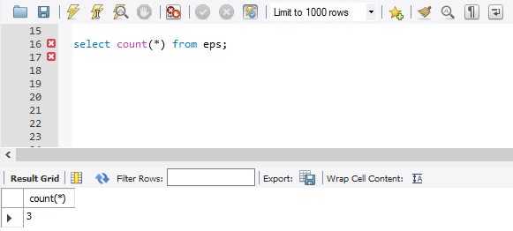

Ilustracion 11

* La entidad **historial** cuenta con una cantidad de **filas o registros de 1,** la cual se puede evidenciar por medio del comando, SELECT count (*) FROM historial**.**

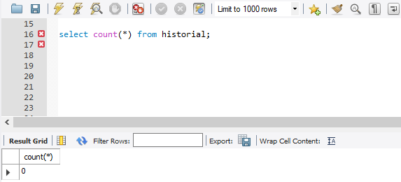

Ilustracion 12

* La entidad **huella** cuenta con una cantidad de **filas o registros de 1,** la cual se puede evidenciar por medio del comando, SELECT count (*) FROM huella**.**

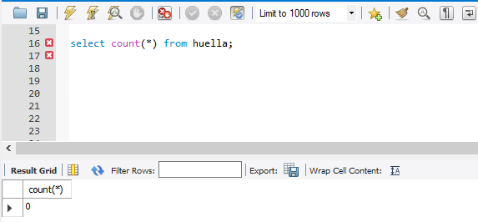

Ilustracion 13

* La entidad **ingreso_beneficiario** cuenta con una cantidad de **filas o registros de 0,** la cual se puede evidenciar por medio del comando, SELECT count (*) FROM ingreso_beneficiario_

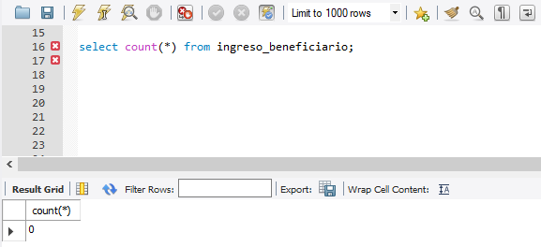

Ilustracion 14

* La entidad **ingreso_cliente** cuenta con una cantidad de **filas o registros de 0,** la cual se puede evidenciar por medio del comando, SELECT count (*) FROM ingreso_cliente.

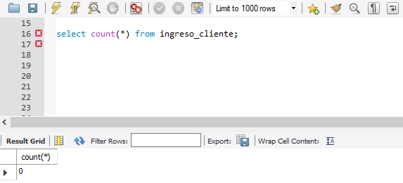

Ilustracion 15

* La entidad **Login** cuenta con una cantidad de **filas o registros de 0,** la cual se puede evidenciar por medio del comando, SELECT count (*) FROM Login.

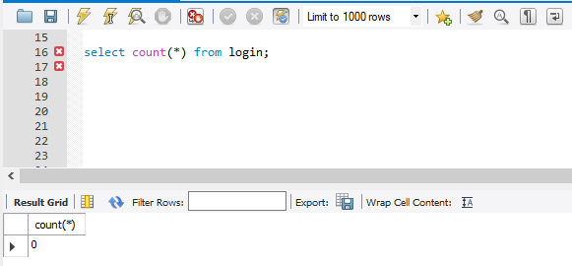

Ilustracion 16

* La entidad **Modelo_vehiculo** cuenta con una cantidad de **filas o registros de 1,** la cual se puede evidenciar por medio del comando, SELECT count (*) FROM Modelo_vehiculo.

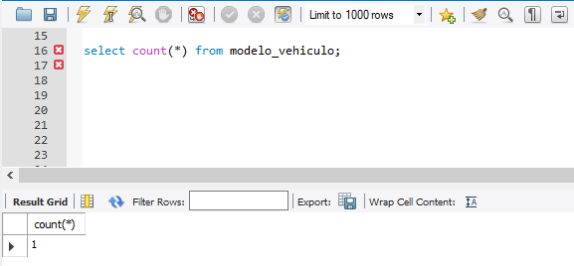

Ilustracion 17

* La entidad **Parentesco** cuenta con una cantidad de **filas o registros de 1,** la cual se puede evidenciar por medio del comando, SELECT count (*) FROM Parentesco.

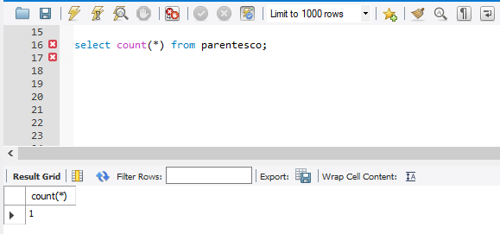

Ilustracion 18

* La entidad **Perfil** cuenta con una cantidad de **filas o registros de 0,** la cual se puede evidenciar por medio del comando, SELECT count (*) FROM Perfil.

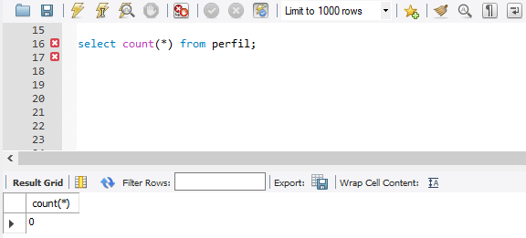

Ilustracion 19

* La entidad **Personas** cuenta con una cantidad de **filas o registros de 6,** la cual se puede evidenciar por medio del comando, SELECT count (*) FROM Personas.

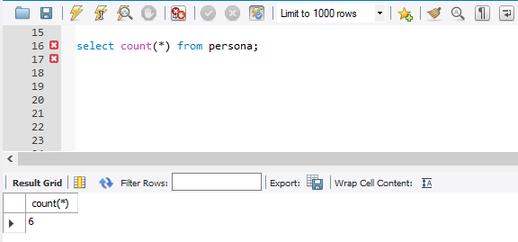

Ilustracion 20

* La entidad **Recuperar** cuenta con una cantidad de **filas o registros de 0,** la cual se puede evidenciar por medio del comando, SELECT count (*) FROM Recuperar.

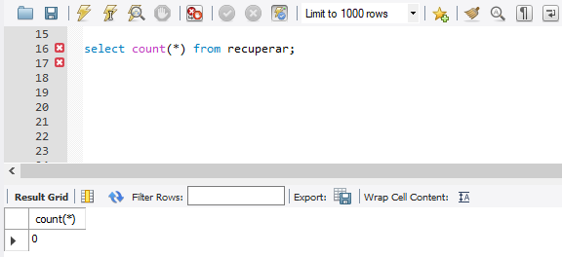

Ilustracion 21

* La entidad **Rol** cuenta con una cantidad de **filas o registros de 2,** la cual se puede evidenciar por medio del comando, SELECT count (*) FROM Rol.

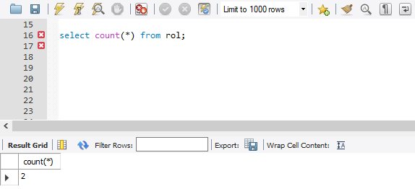

Ilustracion 22

* La entidad **Rol_usuario** cuenta con una cantidad de **filas o registros de 2,** la cual se puede evidenciar por medio del comando, SELECT count (*) FROM Rol_usuario.

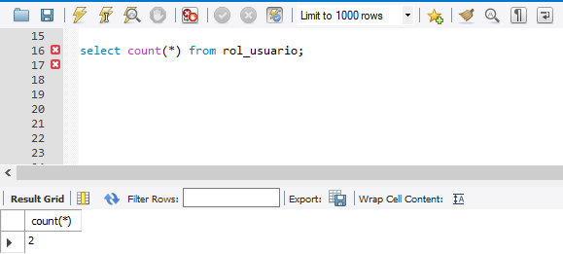

Ilustracion 23

* La entidad **Tipo_Documento** cuenta con una cantidad de **filas o registros de 4,** la cual se puede evidenciar por medio del comando, SELECT count (*) FROM **Tipo_Documento**.

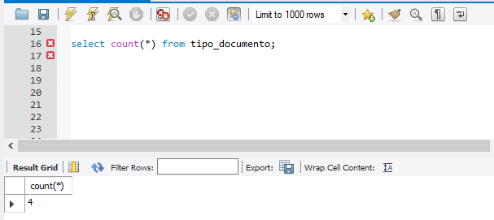

Ilustracion 24

* La entidad **Usuario** cuenta con una cantidad de **filas o registros de 4,** la cual se puede evidenciar por medio del comando, SELECT count (*) FROM usuario.

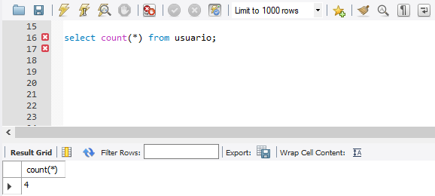

Ilustracion 25

* La entidad **Vehiculo** cuenta con una cantidad de **filas o registros de 4,** la cual se puede evidenciar por medio del comando, SELECT count (*) FROM Vehiculo.

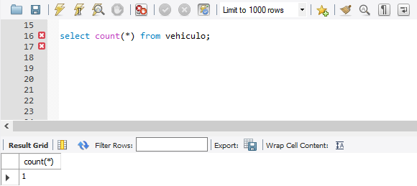

Ilustracion 26

# NÚMERO DE ATRIBUTOS (NA)

Otro de los indicadores de complejidad se calcula en base a la cantidad de campos de las tablas. Se recomienda ejecutar consultas que permitan ver el promedio en general de las columnas, la cantidad máxima y mínima de columnas por tabla. No es lo mismo tener una tabla con 200 campos a una tabla con 2 campos, el manejo en cuanto a índices, restricciones, es diferente.

# NÚMERO DE CLAVES FORÁNEAS. REFERENTIAL DEGREE. (RD)

Es importante conocer la cantidad de llaves foráneas, primarias, índices, constraints, existentes en la base de datos. Tener en cuenta que el manejo de las claves anteriores se relaciona con las tablas y la funcionalidad que estas desempeñan. Pueda que haya llaves innecesarias o por lo contrario que hagan falta índices o claves para mejores tiempos de consulta y actualización.

* **Tabla Administrador:**

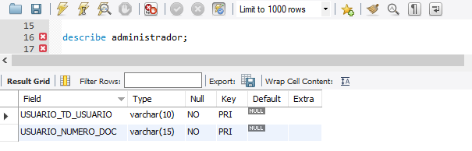

Ilustracion 27

* **Número de Atributos:** 2
* **Llaves primarias:** usuario_td_usuario, usuario_numero_doc.
* **Llaves foráneas:**  usuario_td_usuario, usuario_numero_doc.
* **Tabla Beneficiario:**

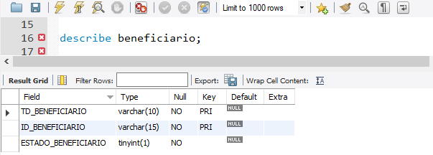

Ilustracion 28

**•Número de Atributos:** 3

**•Llaves primarias:** Td_beneficiario, Id_beneficiario.

**•Llaves foráneas:** Td_beneficiario, Id_beneficiario.

* **Tabla Beneciciario_Cliente**

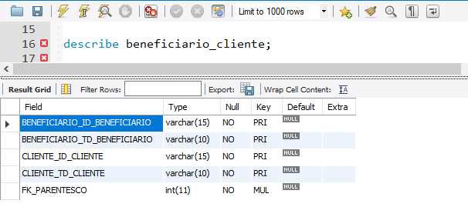

Ilustracion 29

**•Número de Atributos: 5**

**•Llaves primarías:** beneficiario_id_beneficiario, beneficiario_td_benificiario, cliente_id_cliente, cliente_td_cliente.

**•Llaves foráneas: F**k_parentesco.

* **Tabla Biométrico:**

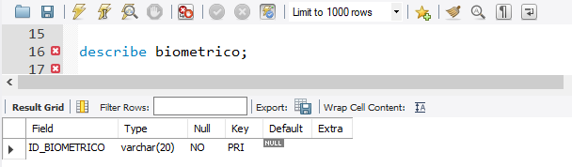

Ilustracion 30

**•Número de Atributos:** 1

**•Llaves primarias:** Id_biometrico.

**•Llaves foráneas:** N/A.

* **Tabla Cambio_contraseña:**

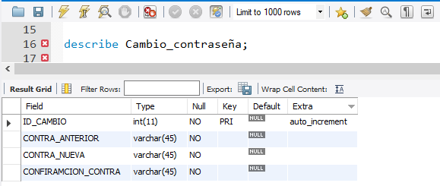

Ilustracion 31

**•Número de Atributos:** 4.

**•Llaves primarias:** id_cambio.

**•Llaves foráneas:** N/A.

* **Tabla Ciudad:**

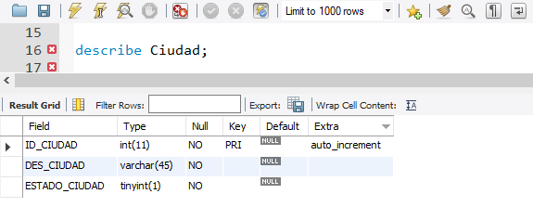

Ilustracion 32

**•Número de Atributos:** 3

**•Llaves primarias:** Id_ciudad.

**•Llaves foráneas:** N/A**.**

* **Tabla Cliente:**

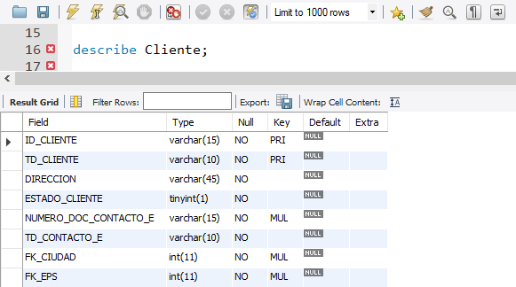

Ilustracion 33

**•Número de Atributos:** 8.

**•Llaves primarias:** Id_cliente, Td_cliente.

**•Llaves foráneas:** Fk_ciudad, Fk_eps.

* **Tabla Cliete_vehiculo:**

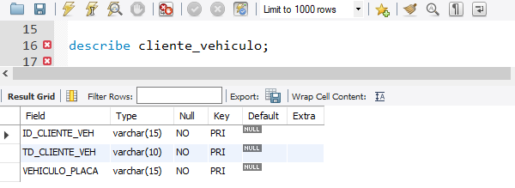

Ilustracion 34

**•Número de Atributos:** 3

**•Llaves primarias:** Id_cliente, Td_cliente, Vehiculo_placa.

**•Llaves foráneas:** Id_cliente, Td_cliente, Vehiculo_placa.

* **Tabla Contacto_emergencia:**

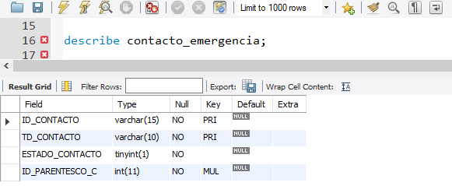

Ilustracion 35

**•Número de Atributos:** 4

**•Llaves primarias:** Id_contacto, Td_contacto.

**•Llaves foráneas:** Id_parentesco_c.

* **Tabla Eps:**

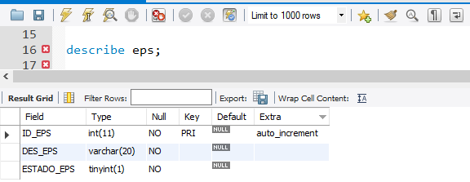

Ilustracion 36

**•Número de Atributos:**  3

**•Llaves primarias:** Id_eps.

**•Llaves foráneas:** N/A.

* **Tabla Historial:**

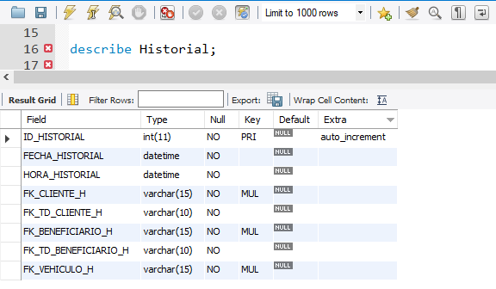

Ilustracion 37

**•Número de Atributos:** 8

**•Llaves primarias:** Id_historial.

**•Llaves foráneas:** Fk_cliente_h, Fk_td_cliente_h, fk_beneficiario_h, Fk_td_Beneficiario, Fk_vehiculo_h.

* **Tabla Huella:**

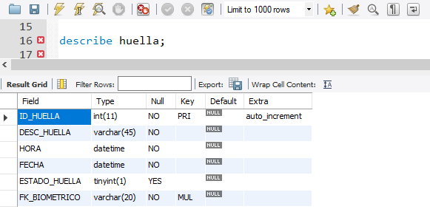

Ilustracion 38

**•Número de Atributos:** 6

**•Llaves primarias:** Id_huella.

**•Llaves foráneas:** Fk_biometrico.

* **Tabla Ingreso_Beneficiario:**

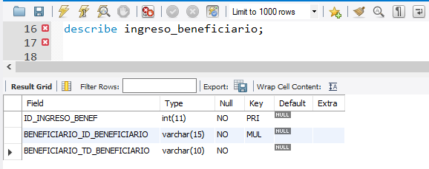

Ilustracion 39

**•Número de Atributos:** 3.

**•Llaves primarias:** Id_ingreso_benef.

**•Llavesforáneas:**Beneficiario_id_beneficiario,Beneficiario_td_Beneficiario

* **Tabla Ingreso_cliente:**

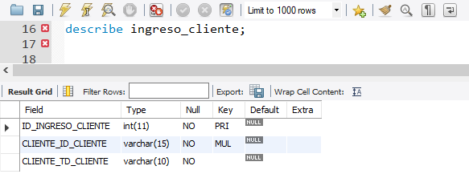

Ilustracion 40

**•Número de Atributos:** 3

**•Llaves primarias**: Id_ingreso_cliente

**•Llaves foráneas:** cliente_id_cliente, cliente_td_cliente.

* **Tabla Login:**

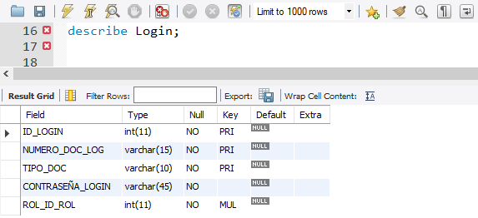

Ilustracion 41

**•Número de Atributos:** 5.

**•Llaves primarias:** Id_login.

**•Llaves foráneas:** Rol_id_Rol.

* **Tabla Modelo_Vehiculo:**

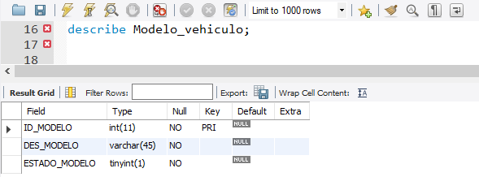

Ilustracion 42

**•Número de Atributos:** 3

**•Llaves primarias**: Id_modelo

**•Llaves foráneas:** N/A.

* **Tabla Parentesco:**

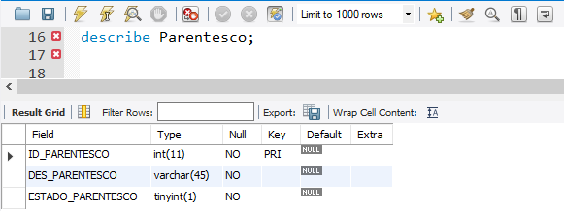

Ilustracion 43

**•Número de Atributos:** 3.

**•Llaves primarias**: Id_parentesco.

**•Llaves foráneas:** N/A.

* **Tabla Perfil:**

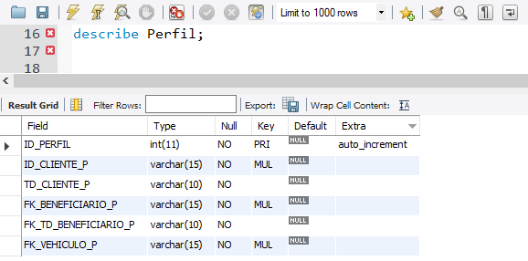

Ilustracion 44

**•Número de Atributos:**  6

**•Llaves primarias:** Id_perfil, Id_cliente_p, Td_perfil_p.

**•Llavesforáneas:** Fk_Beneficiario_p, Fk_td_beneficiario_p, Fk_vehiculo_p.

* **Tabla Persona:**

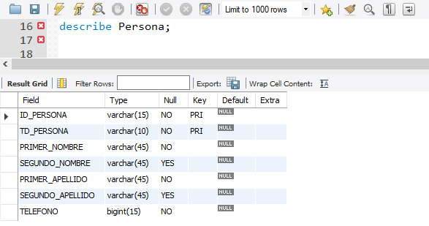

Ilustracion 45

**•Número de Atributos:** 7

**•Llaves primarias**: Id_persona, Td_persona.

**•Llaves foráneas:** N/A.

* **Tabla Recuperar:**

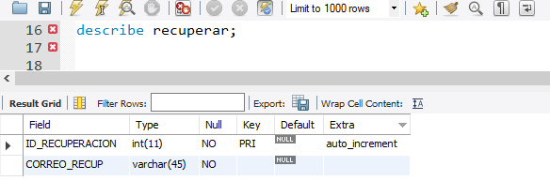

Ilustracion 46

**•Número de Atributos:** 2

**•Llaves primarias:** Id_recuperacion.

**•Llaves foráneas:** N/A.

* **Tabla Rol:**

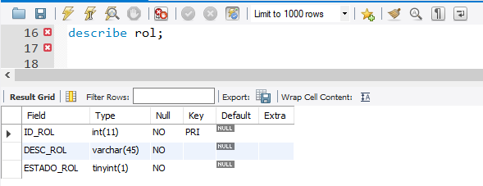

Ilustracion 47

**•Número de Atributos:**  3

**•Llaves primarias:** Id_rol.

**•Llaves foráneas:** N/A.

* **Tabla Rol_Usuario:**

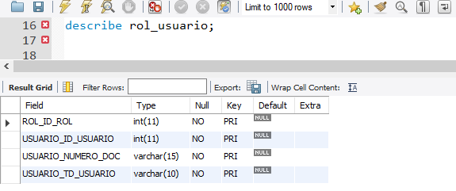

Ilustracion 48

**•Número de Atributos:** 4

**•Llaves primarias:** Rol_id_Rol.

**•Llaves foráneas:** Usuario_id_Usuario, Usuario_Numero_Doc, Usuario_Td_Usuario.

* **Tabla Tipo_documento:**

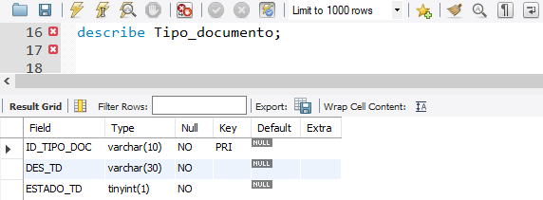

Ilustracion 49

**•Número de Atributos:** 3.

**•Llaves primarias: I**d_tipo_doc.

**•Llaves foráneas:** N/A.

* **Tabla Tipo_Vehiculo.**

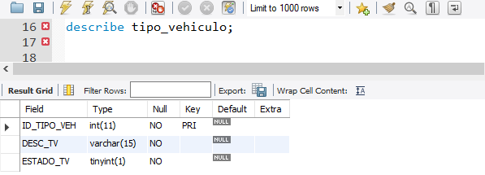

Ilustracion 50

**•Número de Atributos:** 3.

**•Llaves primarias:** Id_tipo_veh.

**•Llaves foráneas:** N/A.

* **Tabla Usuario:**

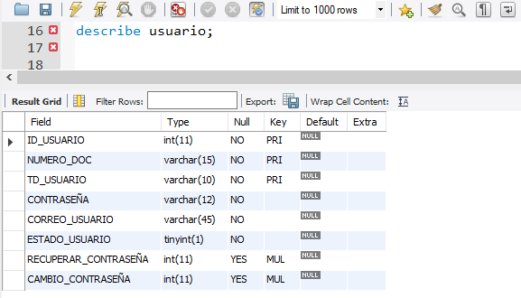

Ilustracion 51

**•Número de Atributos:** 8

**•Llaves primarias:** Id usuario, Numero_doc, Td_usuario.

**•Llaves foráneas:** Recuperar_contraseña, Cambio_contraseña.

* **Tabla Vehículo:**

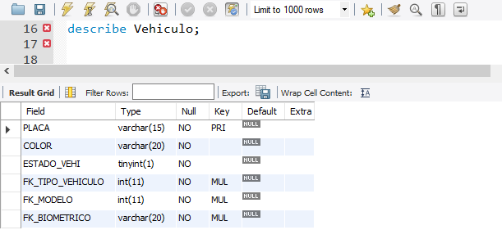

Ilustracion 52

**•Número de Atributos:** 6.

**•Llaves primarias:** Placa.

**•Llaves foráneas:** Fk_tipo_vehiculo, Fk_modelo, Fk_biometrico.

# BACKUPS POR CONSOLA

**Para realizar el Backup por consola debemos realizar los siguientes pasos:**

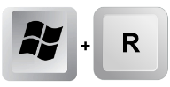

1. Desde el teclado presionamos la tecla , después de esto se abrirá una ventana donde pondremos cmd y por último se da clic en el botón de aceptar.

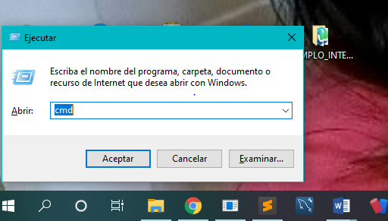

Ilustracion 53

1. Desde la consola ingresamos a C: xampp\mysql\bin

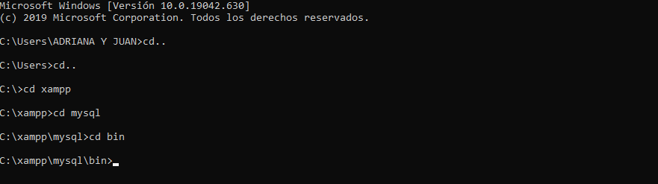

Ilustracion 54

1. Antes de seguir con la creación del Backup debemos crear una carpeta en el disco local C

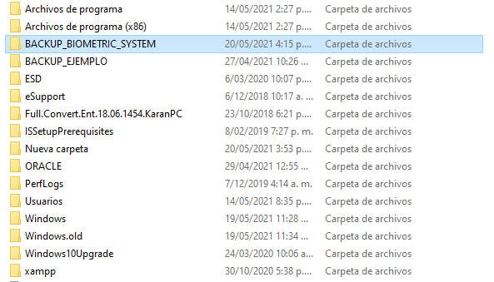

Ilustracion 55

1. Usamos el comando mysqldump, ya que este es el que nos permite exportar nuestra base de datos, luego ponemos -h localhost -u root –p, después anexamos el nombre de la base de datos a la cual queremos exportar en este caso es biometric_system, luego ponemos el nombre de la carpeta donde se va a guardar el archivo la cual es BACKUP_BIOMETRIC_SYSTEM y por ultimo ponemos el nombre del archivo que es db_export.sql.

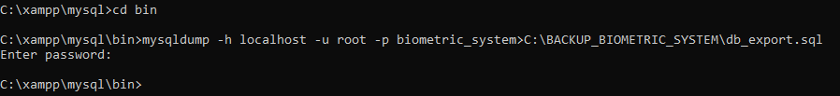

Ilustracion 56

1. Por ultimo verificamos si se guardó el archivo en la carpeta especificada.

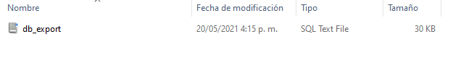

Ilustracion 57

# BACKUPS AUTOMATIZADO

1. Creamos una carpeta en el disco local C para almacenar el archivo del Backups automatizado.

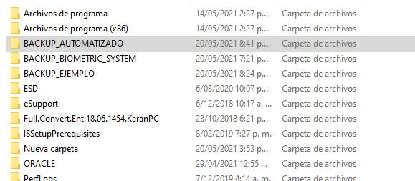

Ilustracion 58

1. Dentro de la carpeta BACKUP_BIOMETRIC_SYSTEM creamos un archivo tipo texto, Backups

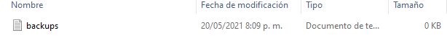

Ilustracion 59

1. En el archivo que creamos ingresamos el siguiente código para generar el backup con la fecha y hora en la cual se realizó.

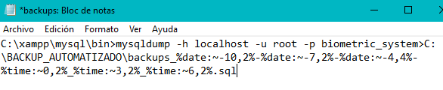

Ilustracion 60

1. 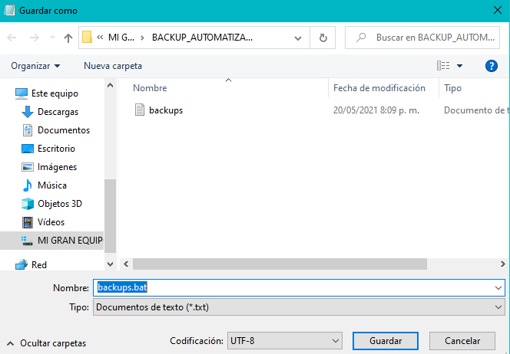Damos clic en archivo, posteriormente damos clic en guardar como y guardamos el archivo como .bat.

Ilustracion 61

1. 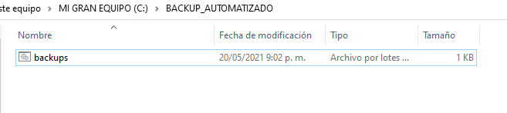Después de realizar estos pasos nos aparecerá un archivo

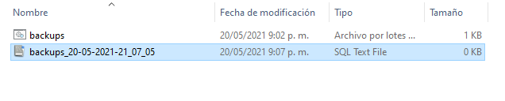

Ilustracion 62

1. Damos doble clic sobre este archivo para que se ejecute el Backups con la fecha y hora en que se realizó.

Ilustracion 63

1. 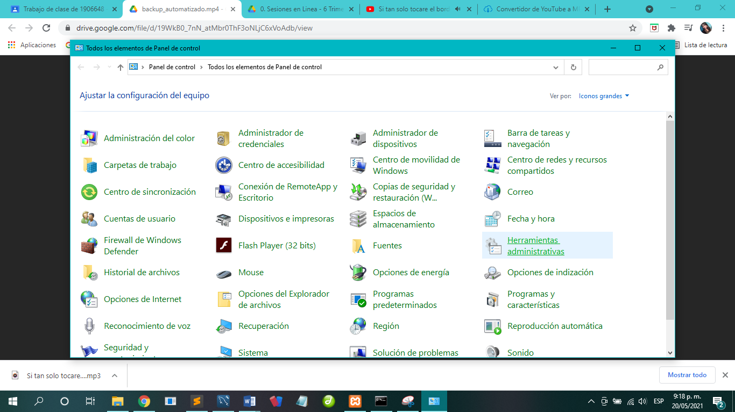Luego de tener estos pasos realizados, vamos a panel de control e ingresamos en herramientas administrativas.

Ilustracion 64

1. 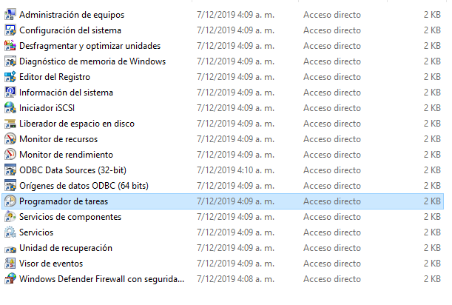 Ingresamos al programador de tareas

Ilustracion 65

1. 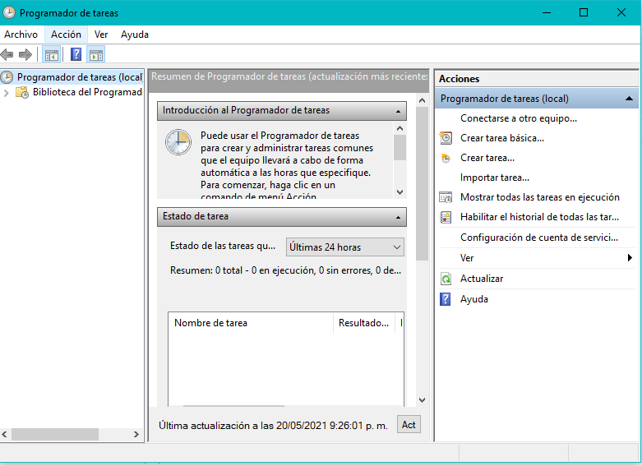Ya estando en la ventana de programador de tareas damos clic en crear tarea

Ilustracion 66

1. Debemos poner el nombre de la tarea y configuramos para Windows 10

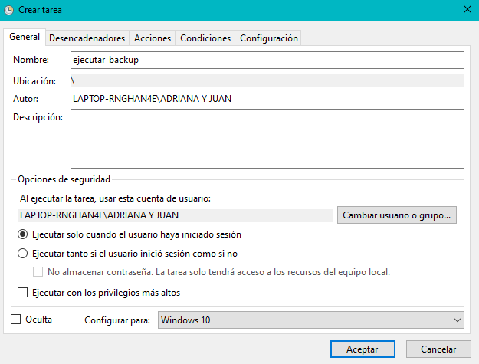

Ilustracion 67

1. 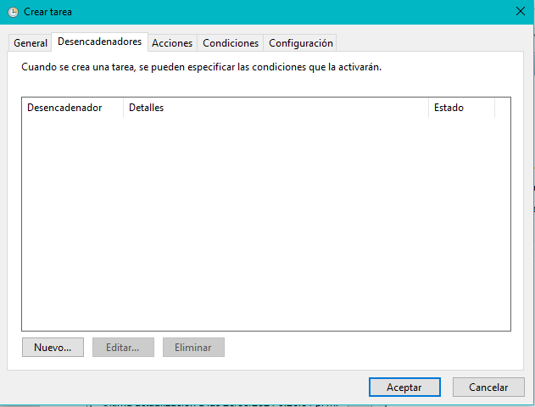Ingresamos a desencadenadores y damos clic en nuevo.

Ilustracion 68

1. 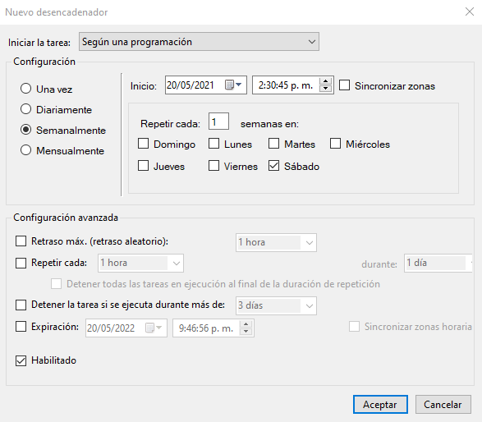En esta ventana seleccionamos cada cuanto se va a ejecutar el Backups y también podemos seleccionar la hora y el día en el cual se realizará la tarea.

Después ingresamos a acciones y seleccionamos el tipo de acción, la cual es iniciar un programa, luego damos clic en examinar para seleccionar el archivo del Backups. Para finalizar damos clic en aceptar y así realizamos la automatización de los Backups

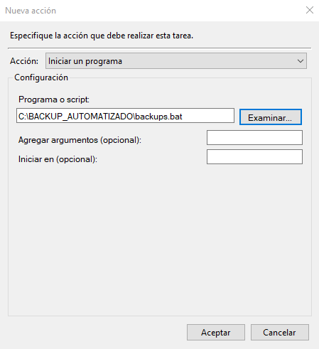

Ilustracion 69

# BACKUPS CON PROGRAMA

1. 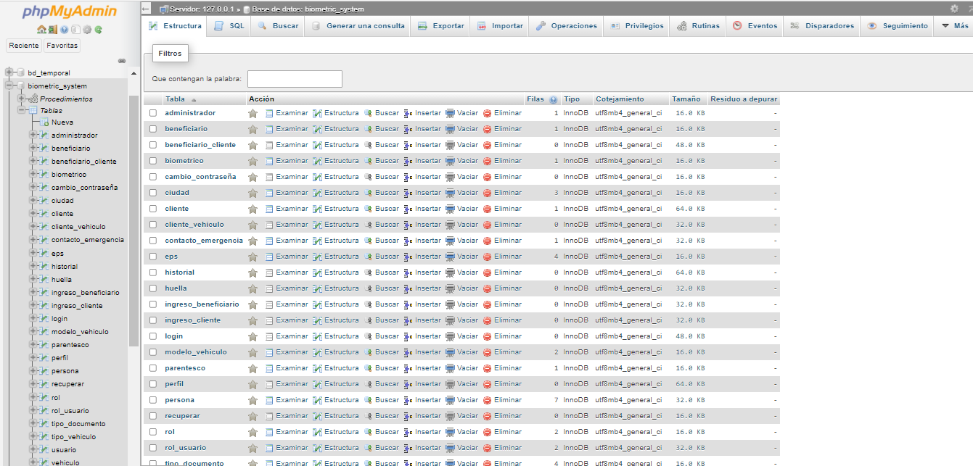Ingresamos al PHPMYADMIN seleccionamos la base de datos biometric_system.

Ilustracion 70

1. 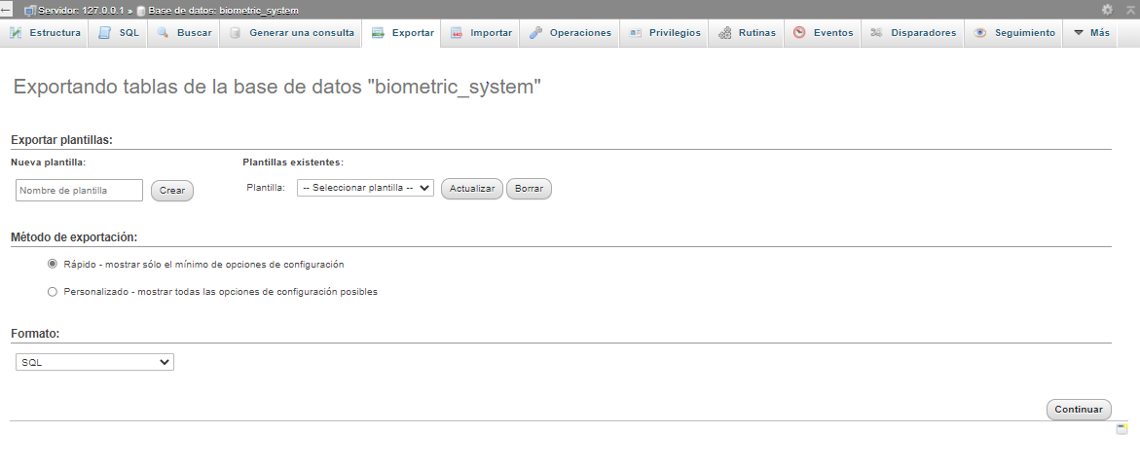Damos clic en exportar y continuar

Ilustracion 71

1. Después de esto automáticamente se descarga el archivo en nuestro ordenador.



Ilustracion 72